Фотоотчёт
по познавательно-исследовательской деятельности
в первой младшей группе.
Воспитатели первой квалификационной категории
Сырескина Валентина Емельяновна,
Курошина Наталья Фёдоровна
МДОУ «Детский сад №44», г. Саранск 2017г.
Цель:
познакомить со свойствами лука, научить сажать луковицы в землю.

Задачи:
Образовательный:
- сформирование представлений об основных потребностях растения (лука) в свете, воде и воздухе в процессе роста и развития;
расширение представлений детей о том, как ухаживать за растениями в комнатных условиях,
- формирование у детей умения заботиться о своем здоровье.
Развивающие:
- развитие познавательных способностей детей,
- развитие мелкой моторики рук, внимания.
Воспитательные:
- воспитание у детей интереса к окружающему миру и желания участвовать в трудовой деятельности.

Лучок порадует малышей своими зелеными перышками и готов к употреблению в пищу. Он улучшает аппетит и повышает сопротивляемость детского организма к инфекционным заболеваниям.

За окном зима поёт,
И метель кружится.
На окне у малышей-
Лук колосится!

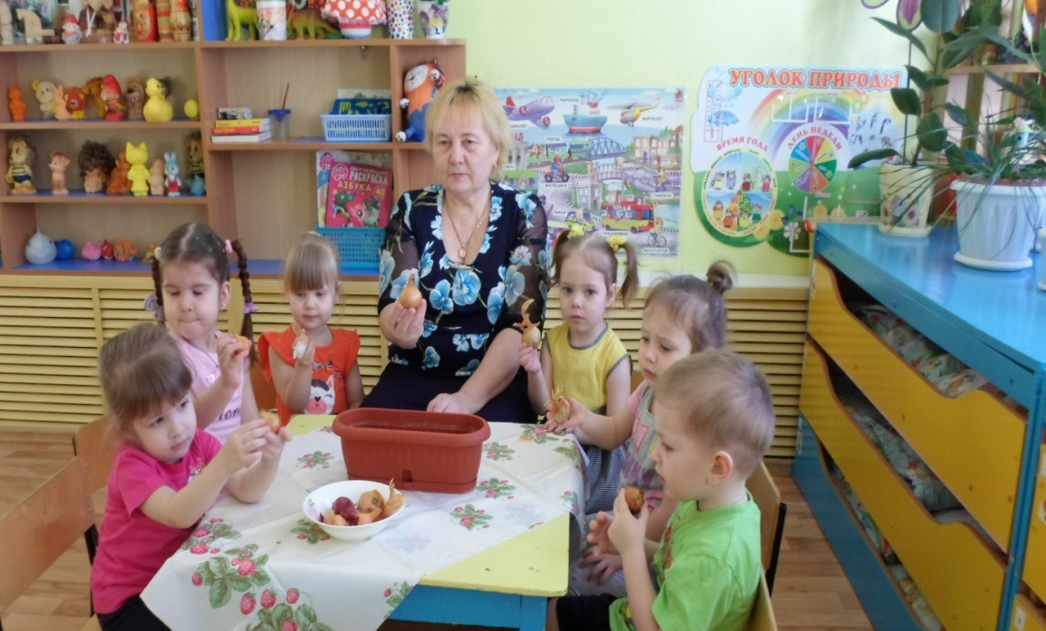

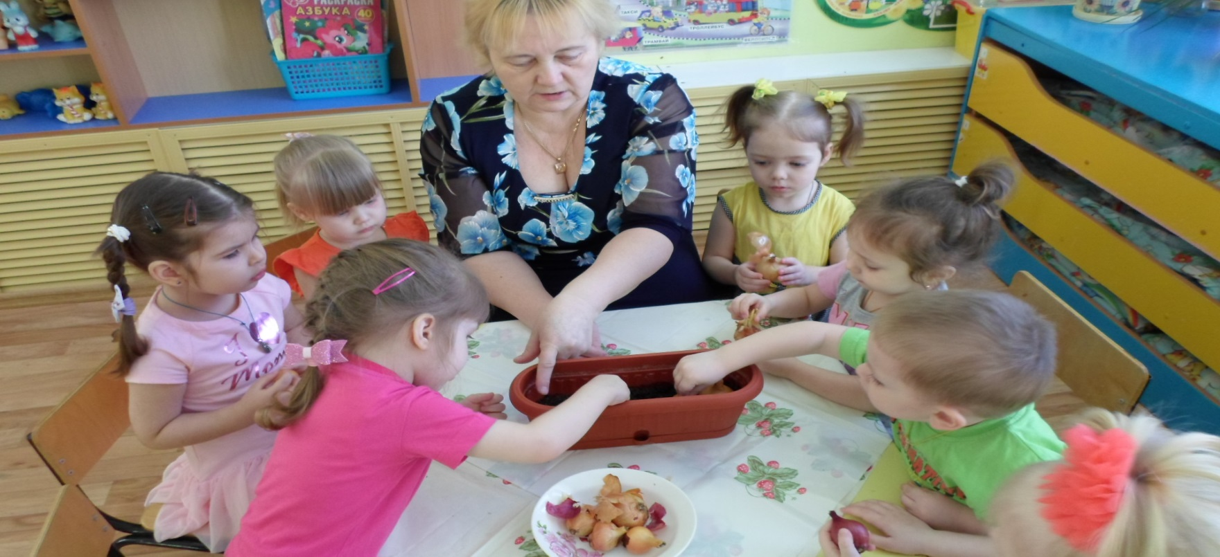

Ешьте овощи и фрукты-
Это лучшие продукты.
Вас спасут от всех болезней,
Нет вкусней их и полезней!
Исцелит любой недуг
Может огородный лук!

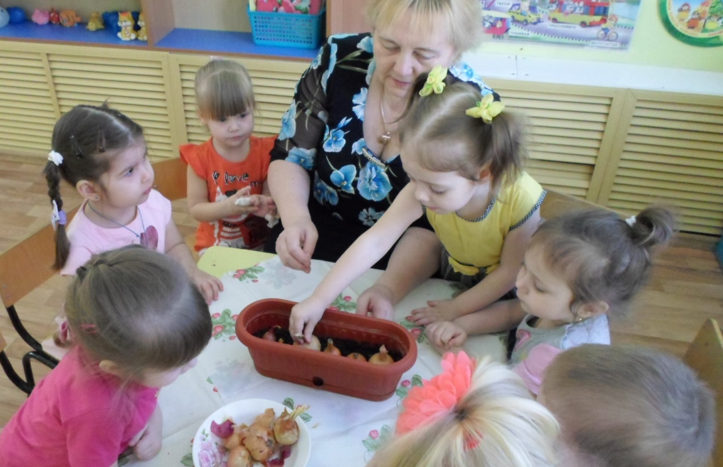

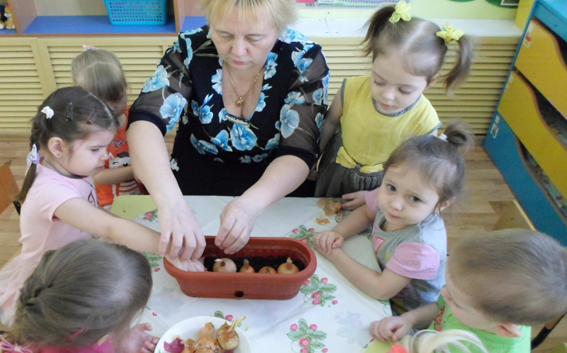

Я вырос на грядке,
Характер мой гадкий.
Куда не приду –
Всех до слез доведу!

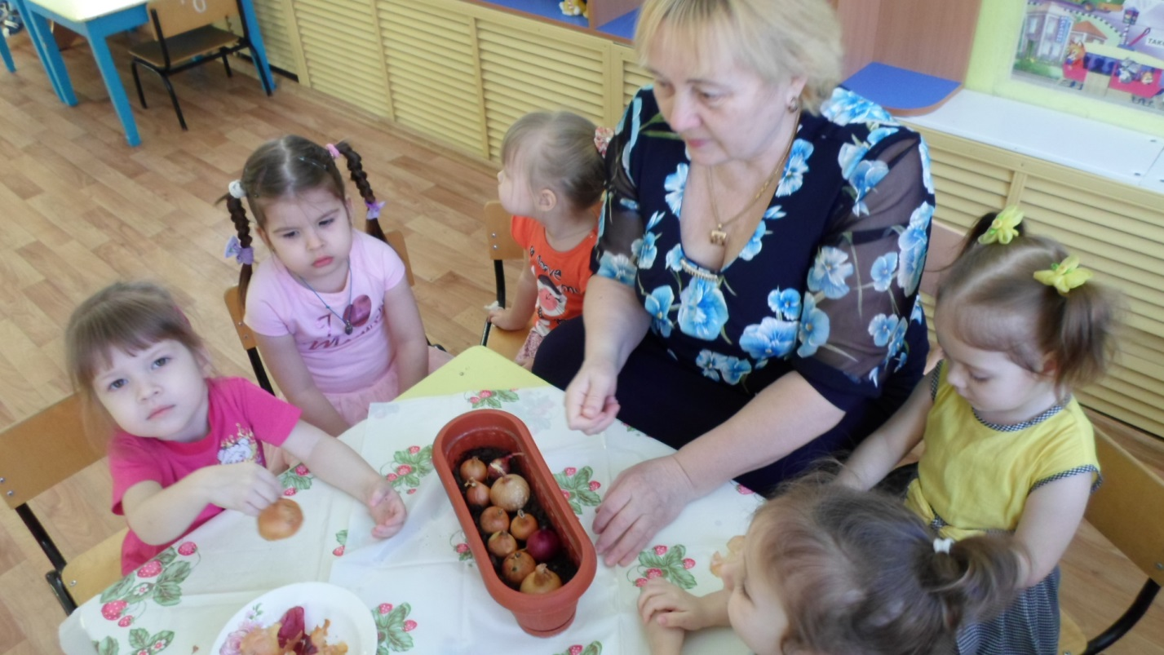

Результат фотоотчета:
- у детей сформируются знания: растение – живое и ему нужны для роста вода, свет и тепло;
- обогатится словарный запас за счёт слов (донце, луковица, шелуха);
- дети узнают о том, что лук – источник витаминов.
- познакомятся с процессом посадки лука и учатся выполнять простейшие трудовые операции, необходимые при этом.
- консультация для родителей: «Лук от семи недуг».

